Приобрести машино-место – 6 шагов
21.12.2017
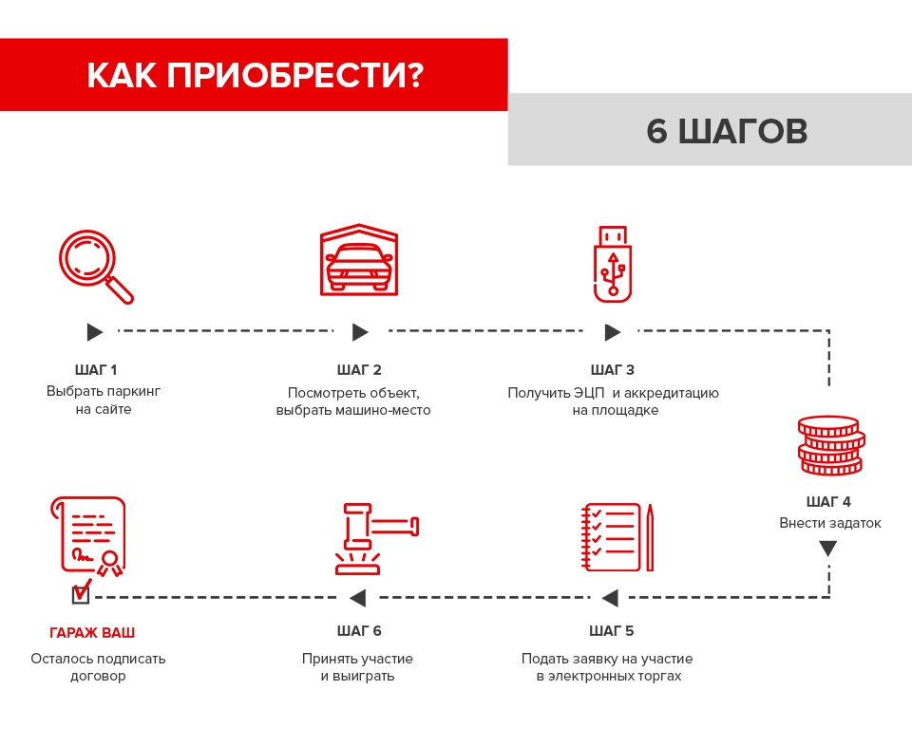

Адрес страницы: http://bogorodskoe.mos.ru/the-realization-of-the-objects-of-the-garage/detail/7053640.html
Управа района Богородское города Москвы

